Лицей Академии Яндекса

Детский технопарк «Кванториум»

Проект по направлению **Webserver+API** по теме:

**«Telegram-бот “Recommendify” для программистов»**

Проект разработали:

Цедик Даниил и Прилепин Александр

Руководитель проекта:

Замятина Ольга Владимировна,  
преподаватель   
Лицей Академии Яндекса

Калининград

2023

# Содержание

Содержание 2

Введение 3

Описание реализации 4

Техническое задание 4

Схема проекта 5

Используемые библиотеки 6

Реализуемые технологии 7

Реализация проекта 7

Тестирование приложения 8

Заключение 9

# Введение

Сегодня активно набирает популярность Telegram – мессенджер с возможностью ведения каналов. Многие из его пользователей тщетно пытаются выцеплять интересующие их публикации из сотен и тысяч им подобных, тратя необоснованно много времени на просматривание множества каналов

Recommendify решает эту проблему сразу и навсегда для его пользователей, работающих в сфере it, многократно упрощая получение интересующей информации. В пределах всего лишь одного чата с данным ботом, пользователь может получить всю интересующую его информацию, причем другие, только мешающие ему публикации, не будут попадаться на глаза!

**Цель:**

Создать бота, подбирающего интересные для пользователя посты (рек-бота) с использованием технологии API telegram.

**Задачи:**

1. Составить техническое задание по теме
2. Изучить технологию telegram API и необходимые инструменты
3. Научиться работать с базами данных для хранения данных
4. Протестировать работу приложения
5. Запустить для сбора данных

# Описание реализации

## Техническое задание

Бот должен содержать:

* Удобные команды
* Понятный интерфейс
* Большой охват telegram-каналов в сфере IT
* Создание рекомендаций для каждого пользователя для отправки ему только интересных постов
* sql-базу для хранения данных

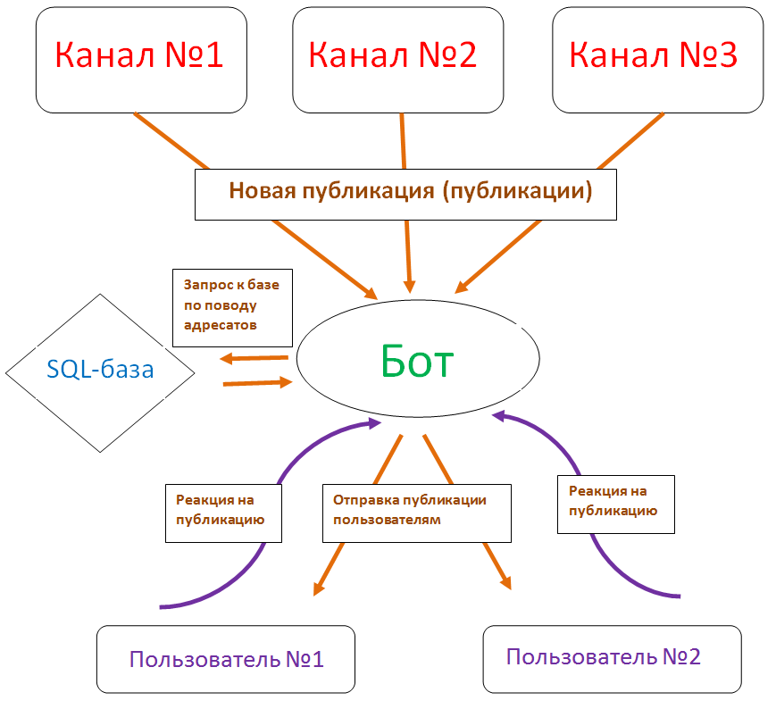

## Используемые библиотеки

Их прописывает также в файле requirements.txt — это список внешних зависимостей. Можно указывать без точных версий, тогда считается, что необходима последняя.

Для установки библиотек необходимо набрать команду

$ pipinstall -requirements.txt

Для генерации списка используем команду (выводит все установленные в интерпретатор сторонние пакеты)

$ pip freeze > requirements.txt

sklearn

sentence_transformer

re

sqlite3

numpy

telethone

## Реализуемые технологии

Чтение ТГ-каналов, работа с пользователями, получение данных – telethon

Обработка данных с учетом интересов пользователя – sentence_transformer и sklearn

хранение данных - sqlite3

## Реализация проекта

Проект состоял из 2 отдельных частей. Первая – анализатор публикаций, её выполнял Даниил. Вторую – непосредственно бота, выполнял я.

Изначально Даниил исполнил свою часть задания и загрузил на GitHub. Я в это время исполнил свою задачу. Затем мы собрали наш код воедино, присоединили базу sql, и протестировали.

## 

## Тестирование приложения

Программу тестировали во время разработки с моего и Даниила аккаунтов.

Работал код корректно, все ошибки исправлялись, почти все рекомендации были релевантными. Несмотря на то, что у нашего бота есть потенциал для развития, его текущая версия уже представляет собой качественный продукт.